G3ferrari G10152 Rosto 37 Horkovzdušná trouba

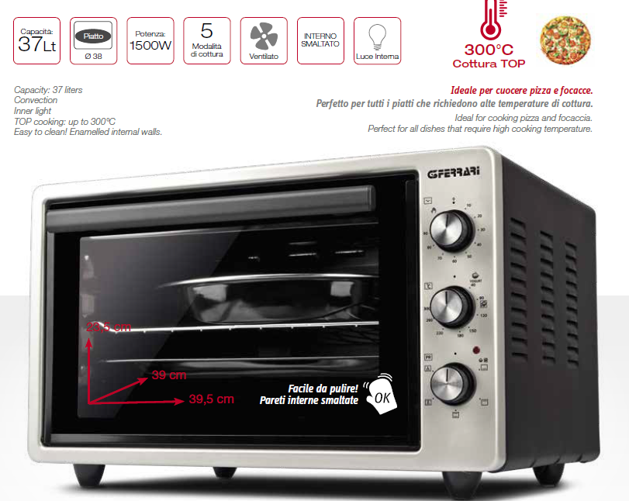
- Výkon: 1500W
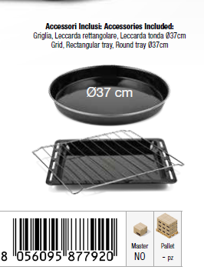
- Objem: 37 Lt
- Vnitřní světlo
- Funkce: gril, horní ohřev, spodní ohřev, kombinace, s ventilátorem i bez.
- Dvojité sklo pro tepelnou izolaci
- Časovač: 90 minut se zvukovým signálem
- Nastavitelný termostat: od 40° do 300°C (40°C vhodné pro přípravu jogurtu, 300°C pro přípravu pizzy)
- Ocelová topná tělesa
- Přovozní červené světlo
- Snadno se čistí! Smaltované vnitřní stěny
- Příslušenství: 1 mřízka, 1 obdélníkový tác, 1 kulatý tác Ø 37 cm
- Napájení: AC 230V ~ 50-60Hz58
- Rozměry: 51.7 x 32.7 x 44 cm, 10,6 kg

